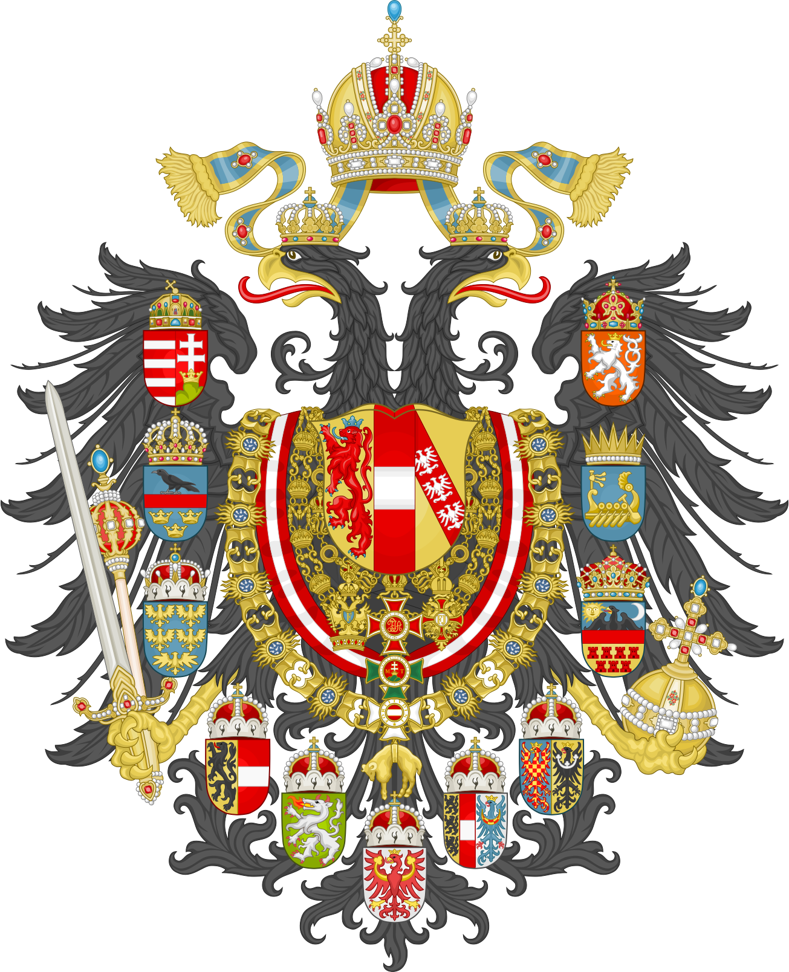
MINISTERIUM
DES K. U. K. HAUSES
UND DES ÄUßERS

Ministerstwo cesarskiego i królewskiego Dworu oraz Spraw Zagranicznych przesyła wyrazy najgłębszego szacunku Ministerstwu Spraw Zagranicznych Królestwa Ikslandii i zwraca się z uprzejmą prośbą o udzielenie agrément dla Jaśnie Wielmożnego Johanna Grafa von Ypsilon jako Ambasadora Nadzwyczajnego i Pełnomocnego Monarchii Austro-Węgierskiej w Królestwie Ikslandii.
Ministerstwo cesarskiego i królewskiego Dworu oraz Spraw Zagranicznych korzysta ze sposobności, by ponowić Ministerstwu Spraw Zagranicznych Królestwa Ikslandii wyrazy najwyższego poważania.

Wien, 21 maja 2021 r.

Ministerstwo Spraw Zagranicznych Królestwa Ikslandii w Zett

